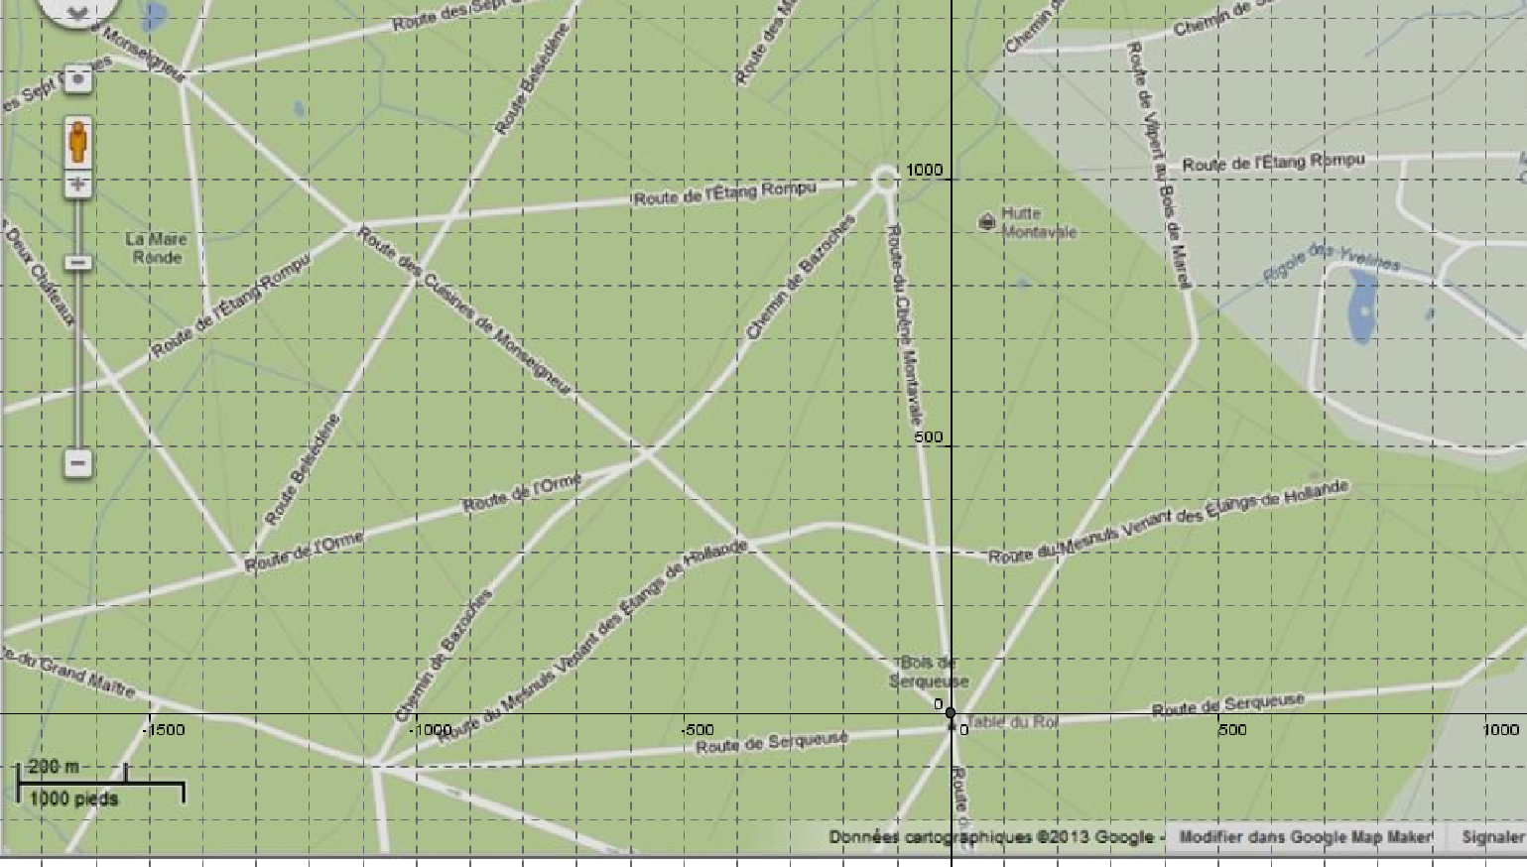
Vecteurs 2 : coordonnées d'un vecteur, norme d'un vecteur Balade à Rambouillet la carte
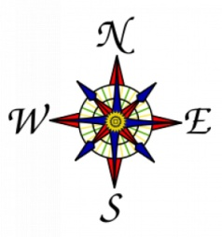
Après avoir pique-niquer à la Table du Roi vous décidez de vous balader dans les allées environnantes.
- partant de la Table du Roi vous vous rendez au carrefour de la Route de l'Etang Rompu et du Chemin de Bazoches
- vous suivez ensuite vers l'ouest la Route de l'Etang Rompu
- vous prenez ensuite la Route des Cuisines de Monseigneur pour retourner à la Table du Roi.

Le podomètre de votre téléphone portable indique que vous avez parcouru une distance totale de 3470 m.

TRAVAIL A FAIRE

- Tracer sur la carte les vecteurs représentant le trajet effectué et nommer ces vecteurs.
- En utilisant l'échelle de la carte, déterminer les coordonnées des vecteurs représentant ce trajet et compléter le tableau ci-dessous (arrondir les valeurs à l'unité) :

Nom du vecteur | $$\vec{u}$$ | $$\vec{v}$$ | $$\vec{w}$$
Abscisse du vecteur
Ordonnée du vecteur
Notation du vecteur | $\vec{u}$ | $\vec{v}$ | $\vec{w}$

- Déterminer par la méthode de votre choix la longueur de chaque partie droite du trajet. A quelle caractéristique vectorielle correspond cette mesure ?
…………………………………………………………………………………………………………………………………………………………….
…………………………………………………………………………………………………………………………………………………………….

- L'indication du podomètre est-elle correcte sachant que cette fonctionnalité de votre téléphone a une précision de 5% ?

…………………………………………………………………………………………………………………………………………………………….
…………………………………………………………………………………………………………………………………………………………….

- Vérifier l'ensemble de vos réponses en utilisant les fonctionnalités du logiciel "geogebra". Pour cela, ouvrir le fichier "Carte Rambouillet 1"
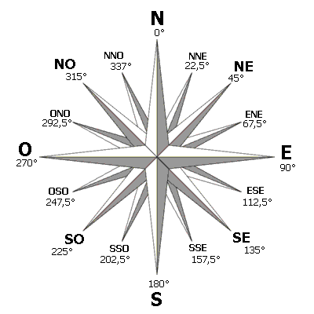
Vecteurs 3 : construction de vecteurs à partir de leurs caractéristiques La course d'orientation la carte
200 m
1000 pieds

Consignes : les trajets sont des lignes droites qui suivent "au mieux" les chemins ou les route s'il y en a !
Les orientations données par rapport à la rose des vents sont approximatives
Les routes ou chemins principaux apparaissent en trait clair sur la carte et les pistes cyclables ou en trait plus fin et plus foncé
Les différents trajets sont effectués en vélo ou à pied (vélo porté) suivant les possibilités

La course démarre de la base de loisir des Etangs de Hollande
- Partir de la base de loisir au ONO jusqu'au carrefour formant un triangle
0°
40°
- De là, prendre sur la droite jusqu'au carrefour suivant
- Prendre la piste cyclable à 40°en direction du NE et la suivre sur 765 m (attention à la mesure des angles : )
- Bifurquez sur la gauche en prenant l'allée orientée en direction du NO
- A la deuxième intersection prendre la direction qui laisse "La Mare Ronde" sur votre droite
- A l'intersection poursuivre en suivant la même route jusqu'à rencontrer la D138
- Prenez à travers bois pendant 200m au cap 225°, vous arrivez à un lieu remarquable, lequel ? ……………………………………………
- De ce point, revenez à votre point de départ au plus direct en respectant les sens de circulation imposés à la fin du parcours. Par quelle route revenez-vous à la base de loisir ? ………………………………………………………………………………………………………………………………

TRAVAIL A FAIRE

- Tracer sur la carte les vecteurs représentant la totalité du trajet effectué en nommant l'origine et l'extrémité de chaque vecteur
- En utilisant l'échelle de la carte, déterminer les coordonnées du 4ème et du 5ème vecteur représentant ce trajet et compléter le tableau ci-dessous (arrondir les valeurs à l'unité) :
Calculer ci-dessous la norme de chacune de ces deux vecteurs :

Nom du vecteur
Abscisse du vecteur
Ordonnée du vecteur
Notation du vecteur

- Déterminer par la méthode de votre choix la longueur totale du trajet.
…………………………………………………………………………………………………………………………………………………………….
…………………………………………………………………………………………………………………………………………………………….
…………………………………………………………………………………………………………………………………………………………….

- L'un des participants, qui connait cette partie de la forêt, décide de couper à travers bois en ne faisant qu'un seul trajet à la place des trajets 4 et 5.

- Représenter par un nouveau vecteur la trajectoire suivie par ce participant. Nommer ce nouveau vecteur et donner ses caractéristiques :
Nom du vecteur | Direction | Sens | Norme

a) Quelle relation vectorielle peut-on écrire entre ce vecteur et les vecteurs représentant les trajets 4 et 5 ?
…………………………………………………………………………………………………………………………………………………………….
b) En déduire les coordonnées de ce vecteur
……………………………………………………………………………………………………………………………………………………………
Notation du vecteur :

c) La relation écrite à la question a) est-elle valable pour les normes de ces trois vecteurs ? Justifier la réponse par un calcul
…………………………………………………………………………………………………………………………………………………………….
…………………………………………………………………………………………………………………………………………………………….

Fiche outil pour l'utilisation de geogebra

1) Pour tracer des vecteurs

Sélectionner l'outil "Vecteur" :

Puis cliquer gauche sur l'origine puis sur l'extrémité du vecteur que vous voulez créer.

2) Pour afficher les coordonnées d'un vecteur
Cliquer droit sur le vecteur et choisir "Propriétés" dans le menu contextuel.

Dans la nouvelle fenêtre cocher la case "Afficher l'étiquette" puis dans le menu déroulant sélectionner "Nom & valeur".

3) Pour afficher la longueur du segment correspondant au vecteur
Sélectionner l'outil "Distance ou Longueur" :

Puis cliquer gauche sur l'origine du vecteur puis sur son extrémité.

